**Opdracht 6**

*Overzicht nominaties en winnaars per award*

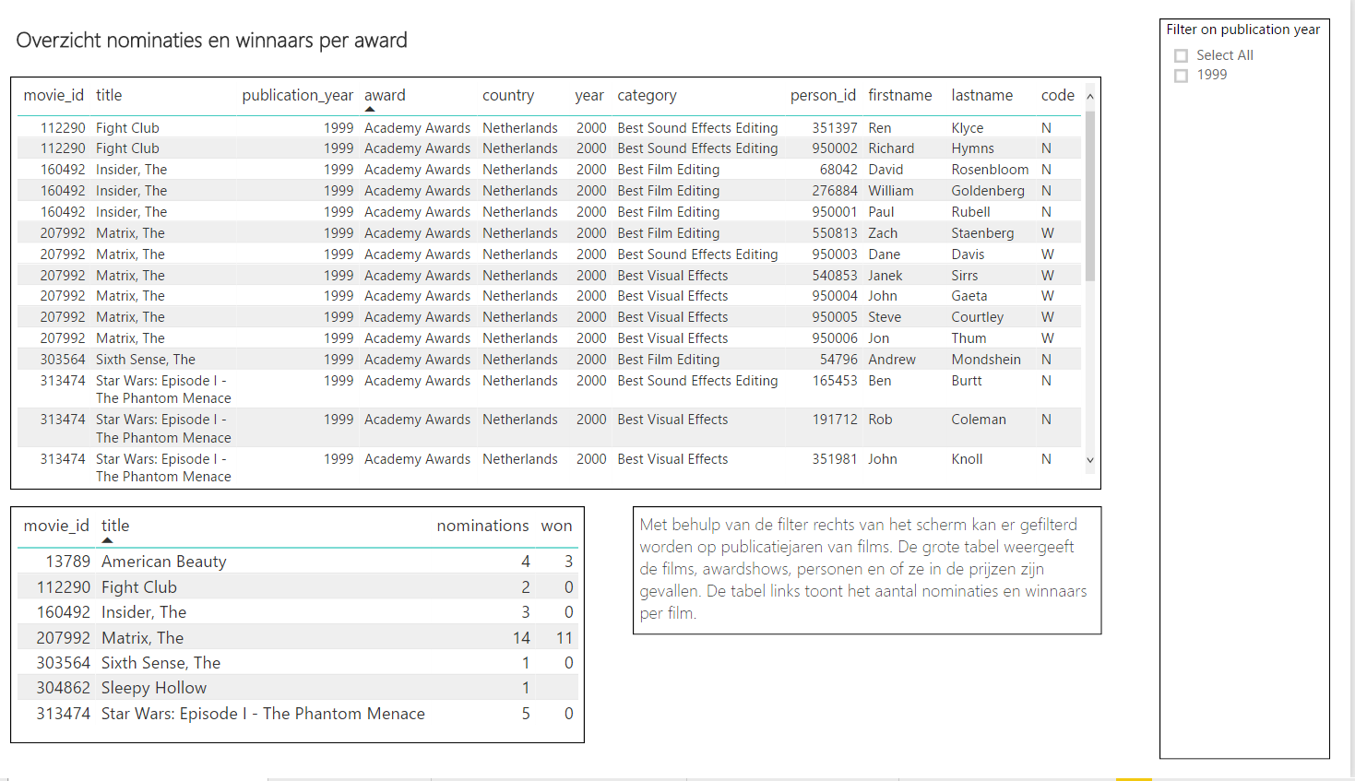

*Omzet per land en genre*

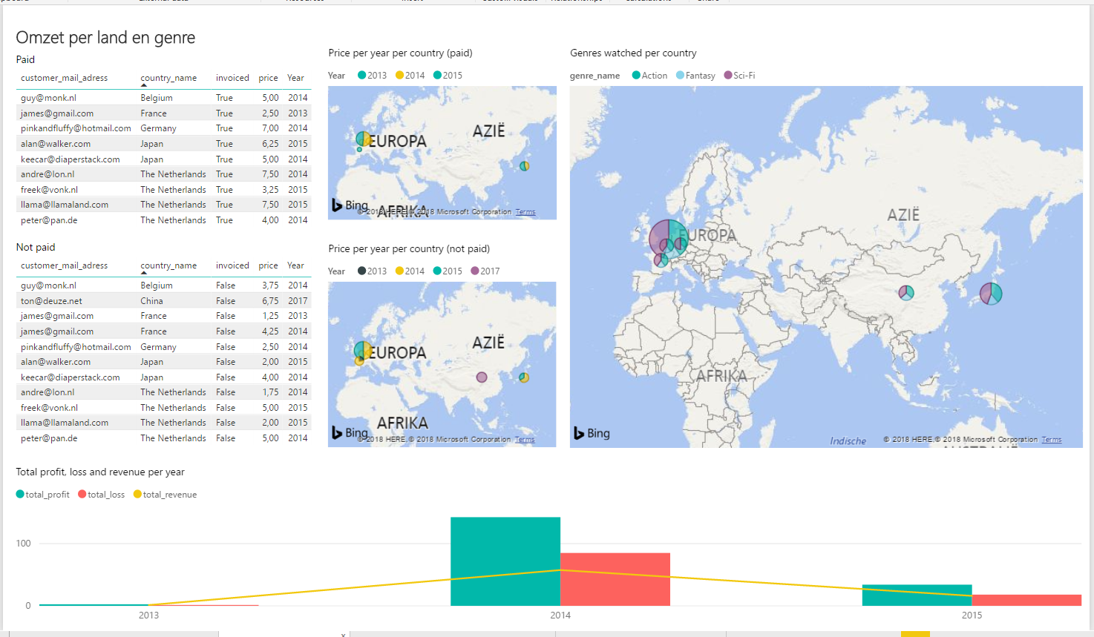

*Spreiding en abonnementsvormen per land*

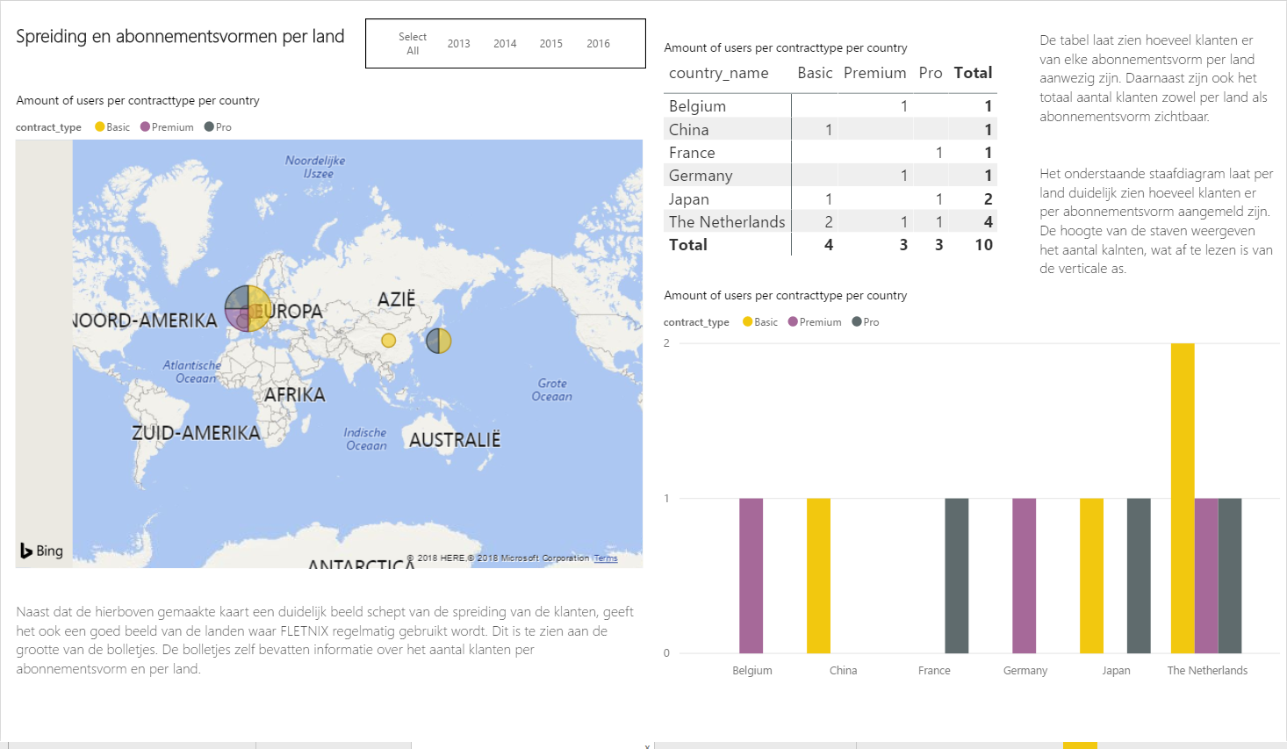

*Aanmeldingen versus afmeldingen*

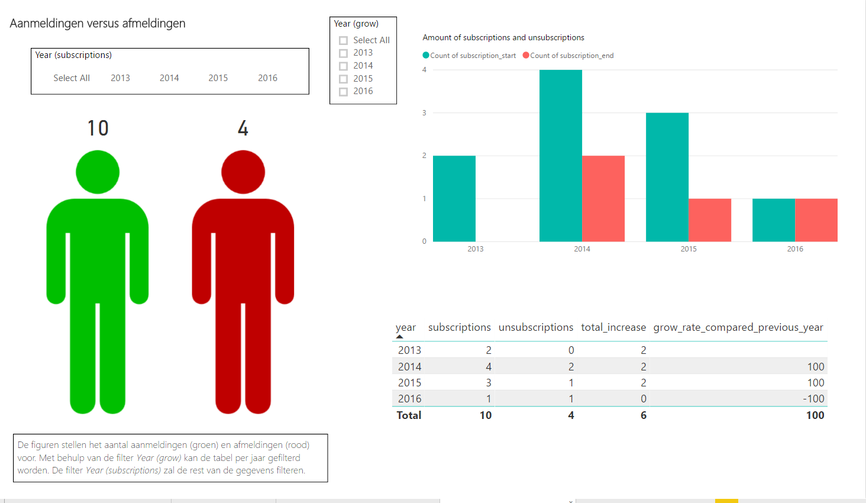

*Groei abonnees 25-50 en 50-75 jaar*

